Odpowiedzi:

1. Zrobione na ćwiczeniach ☺

2. b) 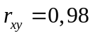
c) 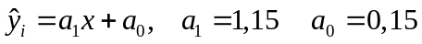
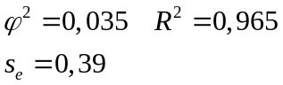
d) 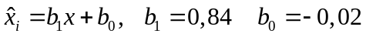
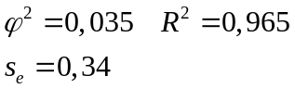

3. a) 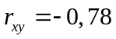
b) ustalmy, że:
- czas przepisywania (w min.),
- liczba błędów
Wówczas szukana prosta regresji to:
c) 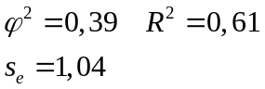

4. 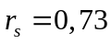

5. 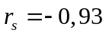

6. 